
2023年青岛市初中学业水平考试
地理试题
一、单项选择题（共30题，每题1分，共30分）在每小题给出的四个选项中，只有一项是符合题目要求的。
绿色消费是一种新型消费理念，倡导选择绿色产品，节约资源和能源，减少环境污染。完成下面小题。
1. 下列中华民族的传统美德，体现绿色消费理念的是（ ）
A. 谦和好礼 B. 勤俭节约 C. 诚信知报 D. 勇毅力行
2. 下列符合绿色消费的是（ ）
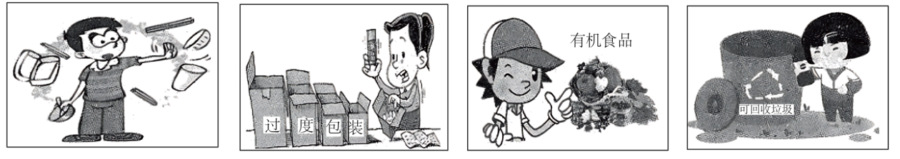
①控制一次性用品②商品过度包装③选择有机食品④践行垃圾分类
A. ①②③ B. ②③④ C. ①③④ D. ①②④
北斗卫星导航系统是我国自主建设、独立运行的全球卫星定位与通信系统。麦收时节，搭载了北斗终端的收割机在全国多地农田收割小麦。下图示意我国部分地区小麦成熟时间和地球公转轨道，完成下面小题。
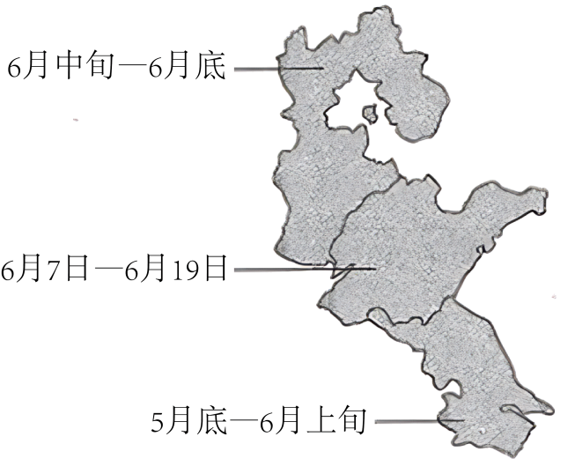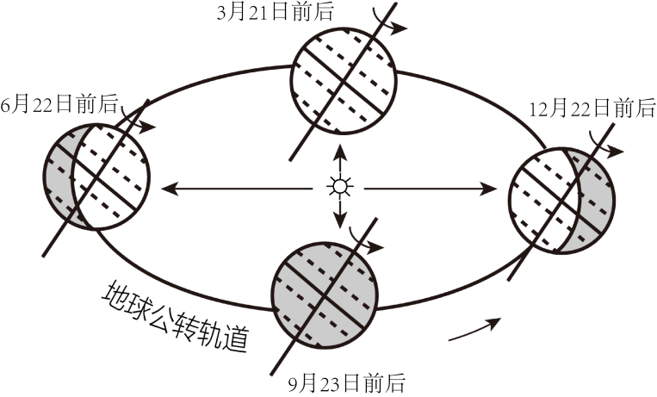
3. 图中地区小麦成熟时间差异的主要影响因素是（ ）
A. 纬度位置 B. 地形地势 C. 海陆分布 D. 人类活动
4. 利用北斗卫星导航系统规划行驶路线，农民在夜间也可以精准收割小麦。山东省麦收期间，夜间作业时间（ ）
A. 逐渐变长 B. 逐渐变短 C. 先变短后变长 D. 先变长后变短
5. 北斗卫星导航系统参与小麦收割能够（ ）
①增加小麦种植面积②有效降低人工成本③提升农业生产效率④提高作业操作精度
A. ①②③ B. ①③④ C. ①②④ D. ②③④
某中学组织学生山区徒步活动，计划沿图中路线行进。下图示意该地等高线地形，完成下面小题。
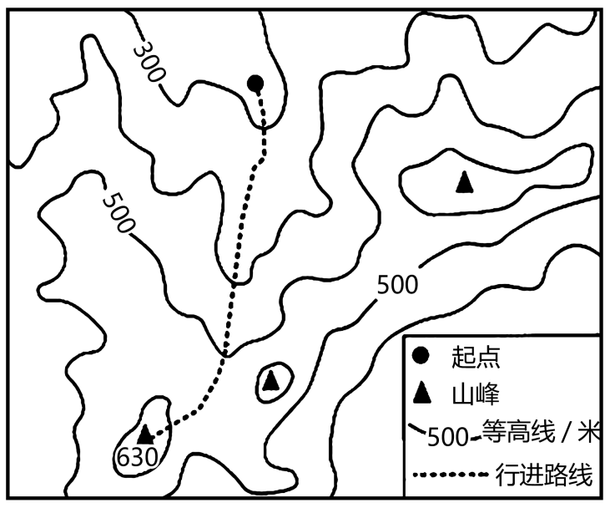
6. 徒步行进的方向大致是（ ）
A. 由南向北 B. 由北向南 C. 由东向西 D. 由西向东
7. 徒步过程主要穿行（ ）
A. 山峰 B. 山脊 C. 山谷 D. 鞍部
8. 徒步起点至山顶的相对高度可能是（ ）
A. 300米 B. 400米 C. 500米 D. 600米
法国秀丽的自然风光、灿烂的历史文化、浪漫的民俗风情，吸引着全球游人。法国海陆空交通便捷，旅游服务体系完善。完成下面小题。
9. 下列旅游资源属于法国的是（ ）
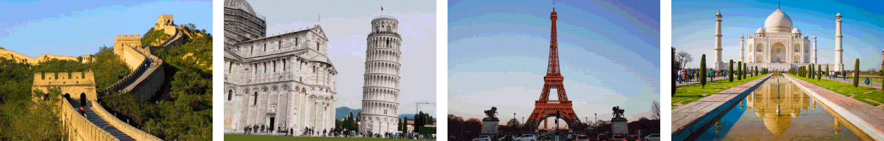
A. 万里长城 B. 比萨斜塔 C. 埃菲尔铁塔 D. 泰姬陵
10. 法国发展旅游业的优势有（ ）
①旅游资源丰富②客源地单一③接待能力强④交通便利
A. ①②③ B. ②③④ C. ①③④ D. ①②④
科学家利用遥感技术在南极半岛监测到大量雪藻群落。下图示意南极半岛雪藻群落分布，完成下面小题。
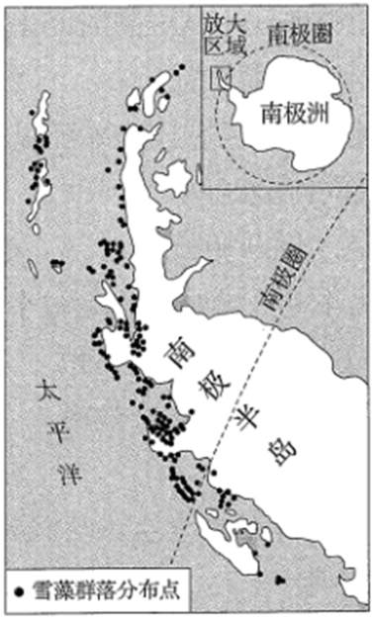
11. 南极半岛雪藻群落主要分布在（ ）
A. 南极圈以北的半岛东侧 B. 南极圈以北的半岛西侧
C. 南极圈以南的半岛东侧 D. 南极圈以南的半岛西侧
12. 科学家到南极半岛勘查雪藻群落的最佳时间是（ ）
A. 4-5月 B. 6-8月 C. 9～10月 D. 11月～次年2月
美国工业主要分布在三大地区。东北部工业区，因工厂大量倒闭，遗弃的设备锈迹斑斑，被称为“锈带”。太平洋沿岸和南部“阳光地带”，高科技园区、新兴工业区众多。下图示意美国本土主要工业区及工业扩展方向，完成下面小题。
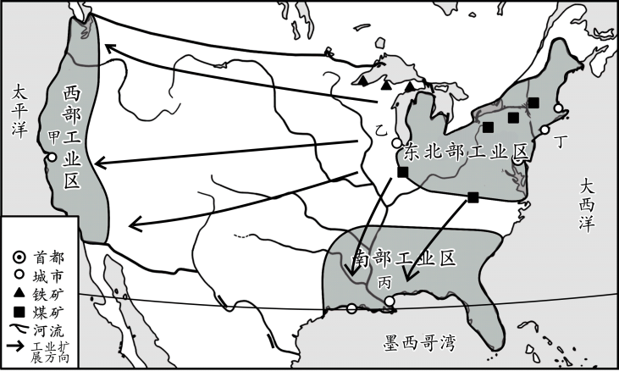
13. 东北部工业区，早期发展钢铁等传统工业的主要优势是（ ）
A. 优越的气候条件 B. 肥沃的黑土资源
C. 丰富的矿产资源 D. 充足的粮食供应
14. 美国高新技术产业中心“硅谷”位于（ ）
A. 甲 B. 乙 C. 丙 D. 丁
15. 美国工业由东北部“锈带”向南部“阳光地带”发展，主要因为南部（ ）
A. 人口稠密，市场广阔 B. 原料充足，农业发达
C. 水源丰富，水运便利 D. 地价低廉，污染较小
俄罗斯幅员辽阔，是一个农牧业并重的国家。下图示意俄罗斯地形及农业分布，完成下面小题。
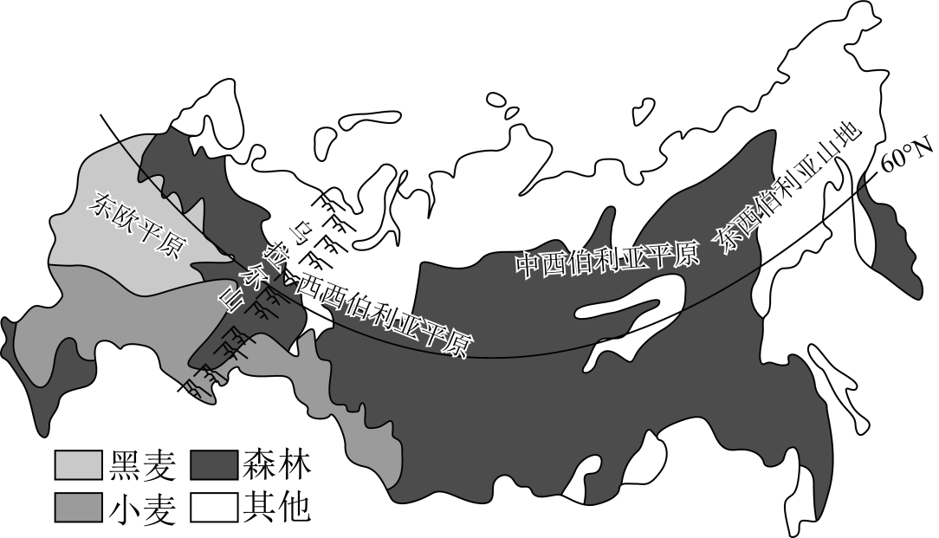
16. 有关俄罗斯自然地理特征的描述，正确的是（ ）
A. 纬度较高，冬季寒冷漫长 B. 地形以高原、山地为主
C. 亚热带常绿阔叶林广布 D. 河流湖泊的结冰期短
17. 俄罗斯的小麦种植区主要分布在（ ）
A. 东欧平原的南部 B. 西西伯利亚平原的中部
C. 北冰洋沿岸地带 D. 中西伯利亚高原的南部
2023年4月10日6时，中央气象台发布了沙尘黄色预警，提醒民众做好防御。下图示意4月10日8时至4月11日8时全国沙尘天气预报，完成下面小题。
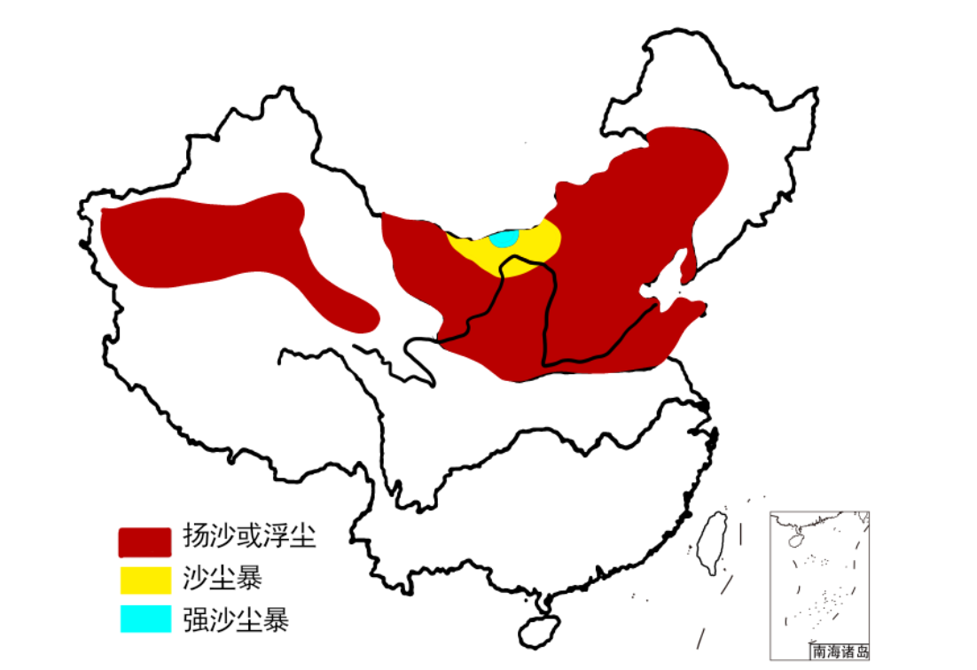
18. 此次沙尘天气影响范围最大的地区是（ ）
A. 南方地区和北方地区 B. 北方地区和西北地区
C. 青藏地区和南方地区 D. 西北地区和青藏地区
19. 下列属于沙尘天气防御措施的是（ ）
①减少户外活动②做好防风沙准备，及时关闭门窗
③能见度低，驾驶人员应加速行驶④戴口罩以免沙尘对呼吸道造成损伤
A. ①②④ B. ②③④ C. ①②③ D. ①③④
据统计，2022年我国人口总数略有下降。下图示意2015-2022年总人口和人口自然增长率的变化，完成下面小题。
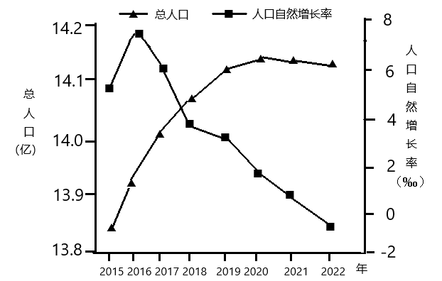
20. 图示时期内，我国人口总数最多的年份是（ ）
A 2016年 B. 2020年 C. 2021年 D. 2022年
21. 2015-2022年，我国（ ）
A. 总人口持续增加 B. 总人口持续减少
C. 人口自然增长率先降后升 D. 人口自然增长率先升后降
成都平原向川西高原过渡的地带，云雾笼罩，降水丰沛，被称为华西雨屏带。下图示意四川省华西雨屏带位置，完成下面小题。
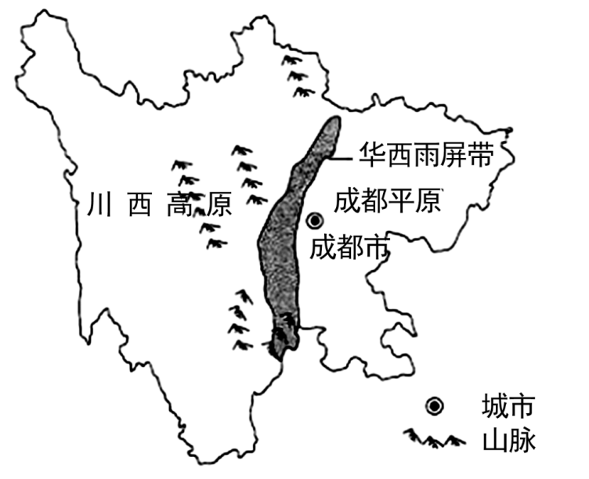
22. 关于华西雨屏带的分布，说法正确的是（ ）
①成都平原西部边缘②川西高原西部边缘③南北狭长，呈条带状④东西延伸，呈团块状
A. ①④ B. ②③ C. ①③ D. ②④
23. 华西雨屏带被称为中国内陆“雨极”，特点是多强暴雨。特殊年份，该地一周的降雨量相当于北京两年的雨量。这可能引发（ ）
A. 寒潮、霜冻 B. 火山、地震 C. 台风、梅雨 D. 滑坡、泥石流
柴达木盆地因矿产资源丰富，素有“聚宝盆”之称。盆地内部的察尔汗盐湖是我国最大的天然盐湖。下图示意柴达木盆地位置和察尔汗盐湖景观，完成下面小题。
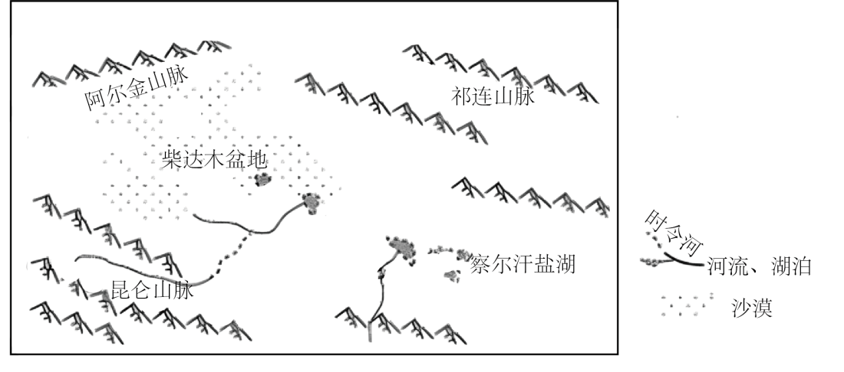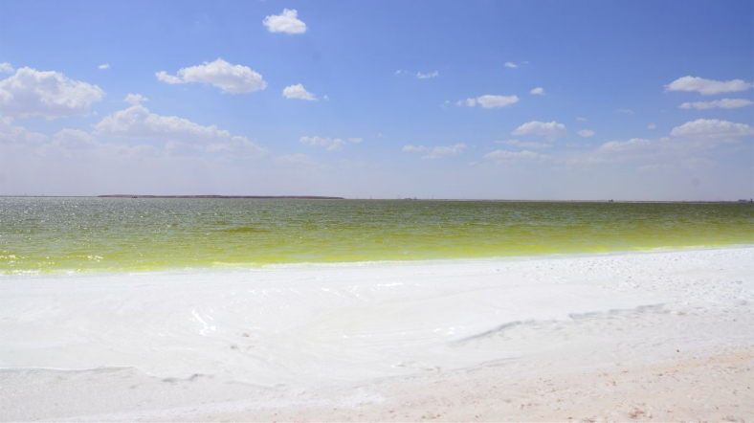
24. 柴达木盆地位于（ ）
A. 青藏高原 B. 黄土高原 C. 云贵高原 D. 内蒙古高原
25. 当湖水总含盐量较高时，盐分会在湖底大量沉积，形成盐湖。有关察尔汗盐湖的成因，描述正确的是（ ）
A. 降水稀少，蒸发强烈 B. 地形平坦，相对开放
C. 河网密布，补给量大 D. 植被茂密，空气湿润
区域在发展过程中，会直接或间接地与其他地区发生关联。京津冀协同发展是国家的重大战略。下图示意京津冀位置及要素关联，完成下面小题。
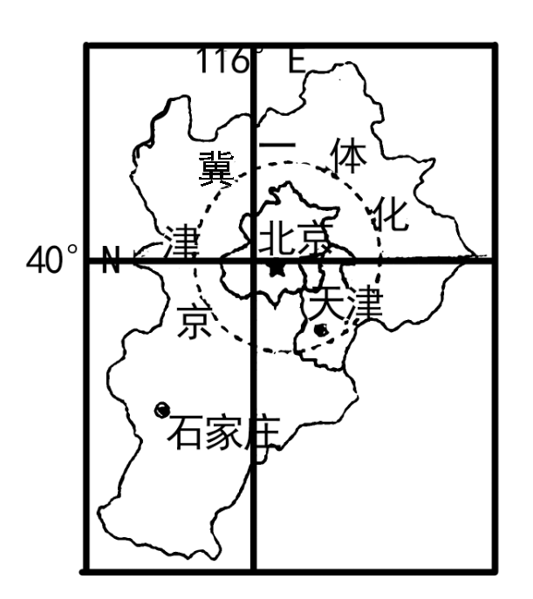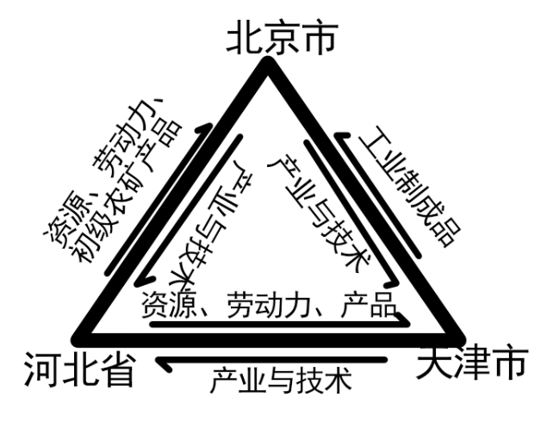
26. 京津冀协同发展，北京发挥的主要作用是（ ）
A. 劳动力输出 B. 资源输出 C. 产品加工 D. 技术引领
27. 京津冀协同发展，对天津、河北的影响有（ ）
A. 城镇人口数量减少 B. 城镇建设用地变小
C. 基础设施更加完善 D. 医疗服务水平降低
2022年，国家赋予山东省建设绿色低碳高质量发展先行区的重大使命，山东省重点推进清洁能源基地建设。下图示意山东省“十四五”部分清洁能源基地布局，完成下面小题。
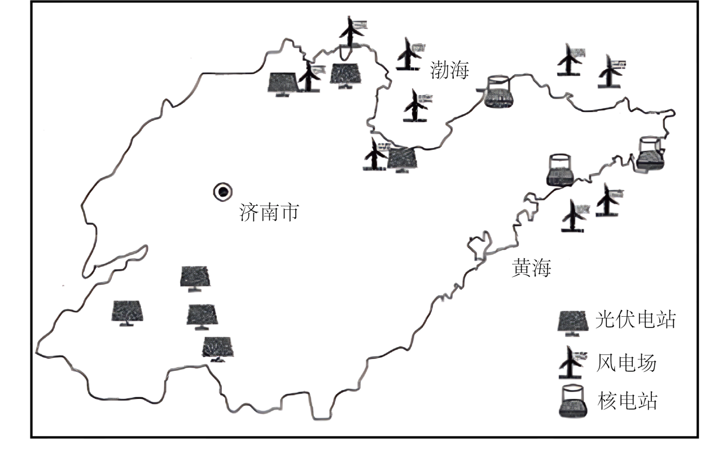
28. 山东省重点发展的清洁能源有（ ）
A. 生物能、风能、水能 B. 地热能、核能、风能
C. 潮汐能、水能、风能 D. 太阳能、风能、核能
29. 山东省清洁能源基地建设，带来的生态效益是（ ）
A. 带动消费，拉动内需 B. 节能减排，改善环境
C. 工业聚集，技术进步 D. 增加就业，提高收入
30. 与山东省绿色低碳高质量发展相一致的做法是（ ）
A. 大力发展高耗能产业 B. 发放新能源汽车补贴
C. 垃圾混装、焚烧掩埋 D. 鼓励乘坐私家车出行
二、综合题
31. 【共享机遇，共同发展】
中非在农业、能源等领域持续深入合作，是发展中国家相互支持、互利共赢的典范。结合图文材料，完成下列问题。
材料一：图1示意非洲年降水量和部分水稻试验田分布
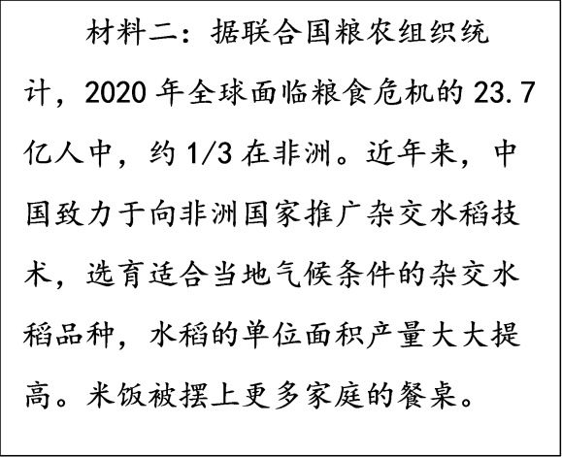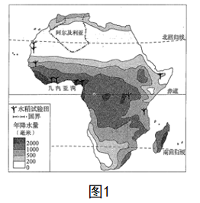
（1）非洲大部分地区位于____（纬线）之间，被称为“热带大陆”。非洲的降水地区分布____（均衡/不均衡），干旱区面积广大，赤道附近的____盆地和几内亚湾沿岸降水丰富。非洲水热条件较好的地方多已开垦为耕地。
（2）据材料二，说明中国在提高非洲水稻单位面积产量方面提供的支持。
材料三：非洲电力严重短缺，虽有全球60%的太阳能资源，却只有1%的光伏发电装置。中国在阿尔及利亚建成大规模光伏电站，充分利用了撒哈拉沙漠的广阔空间。据阿方统计，中国承建的光伏电站超过其总装机容量的一半。中方随之投资兴建的工业园生产的家电、通信设备等，在当地销售火爆。图2示意阿尔及利亚光伏电站。
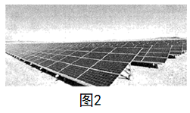
（3）据材料一、材料三，说明阿尔及利亚建设光伏发电站的有利自然条件。
（4）中国与非洲国家之间的互助合作，称为“____”。简述光伏发电项目对中阿双方的意义。
对中国：____；
对阿尔及利亚：____。
32. 【明晰差异，因地制宜】
澳大利亚、日本的自然环境和经济发展有很大差异。结合图文材料，完成下列问题。
材料一：图1示意澳大利亚气候、地形、矿产分布概况，图2示意日本地形和工业区分布概况。
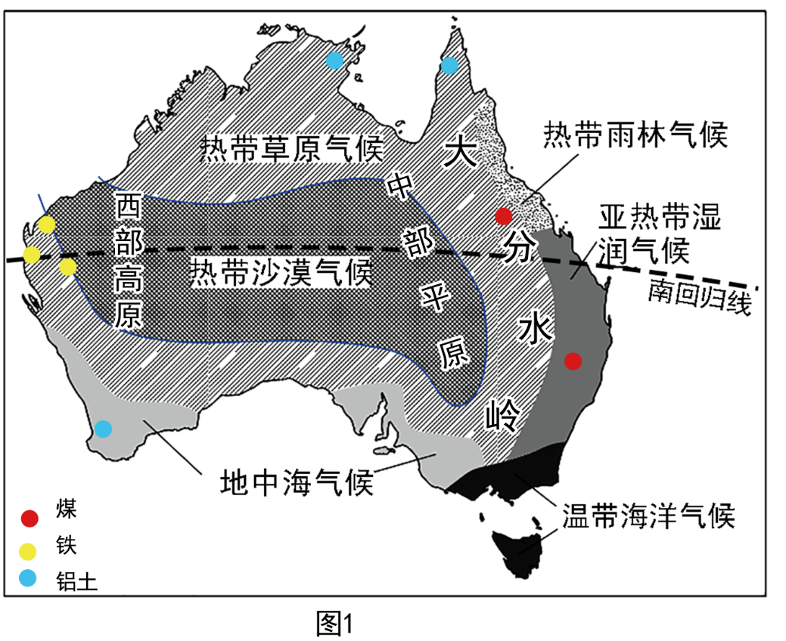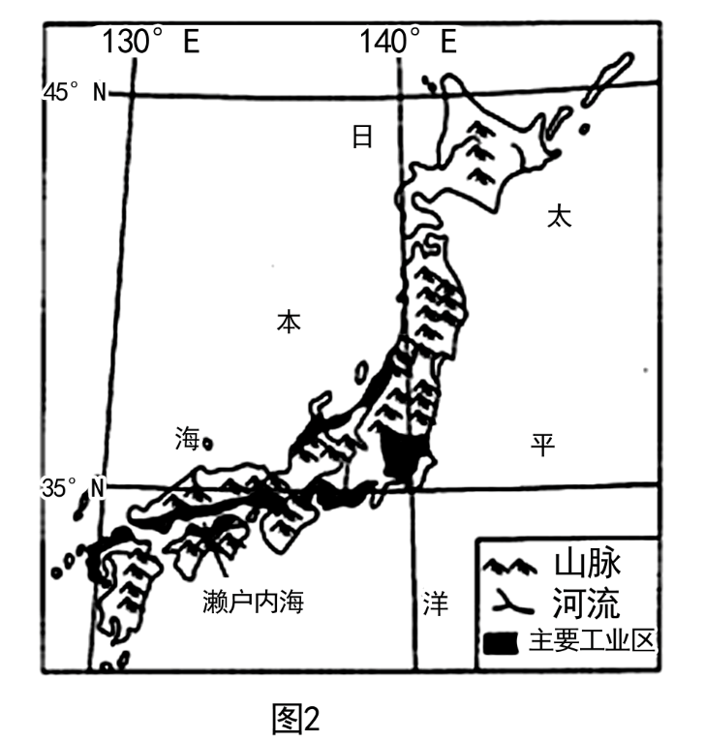
（1）对比澳大利亚、日本地形和气候特点，找出两处错误，并填写在横线上。
澳大利亚：地形分三大部分，东部山地，中部平原，西部高原；地势东西低，中部高；热带草原和热带沙漠气候广布。
日本：岛屿众多，山地、丘陵广布，沿海平原狭小；以热带季风和温带季风气候为主；气候的海洋性特征显著。
错误1：____；
错误2：____。
（2）据材料一，比较澳大利亚和日本的资源差异，完成下列问题。
澳大利亚____、煤炭、铝土等矿产资源丰富，属于____（可再生/非可再生）资源。
日本矿产资源贫乏，但也有一些资源相对丰富。结合地形、气候、河流特点，列举日本相对丰富的资源类型______________。（至少两类）
（3）依据澳大利亚、日本的自然环境和经济发展特点，完成下列问题。
据图1，澳大利亚被称为“骑在羊背上”“坐在矿车里”的国家，是因为____业和工矿业都较发达。
据图2，结合日本工业的分布特点及成因，补充完整框图内容。
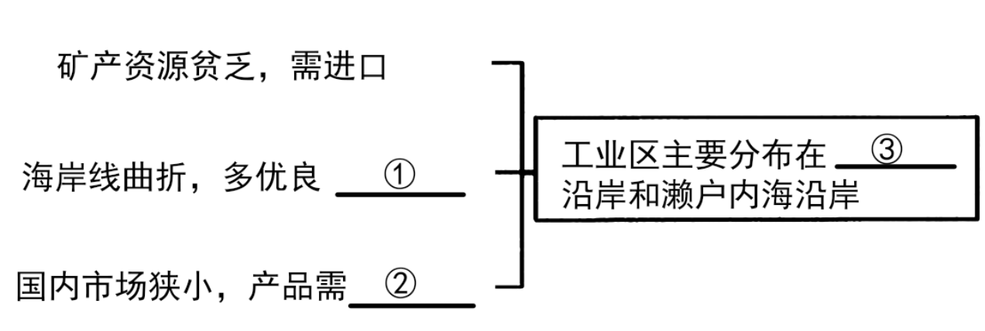
____、____、____
33. 2023年5月，首届“中国–中亚峰会”在我国举行。中国与中亚各国将续写千年友谊，开辟崭新未来。某中学学生以“走进中亚，了解中亚”为主题进行学习。结合图文材料，完成下列问题。
【深居内陆，苍茫万里】
材料一：下图示意中亚地区地理位置及第二亚欧大陆桥
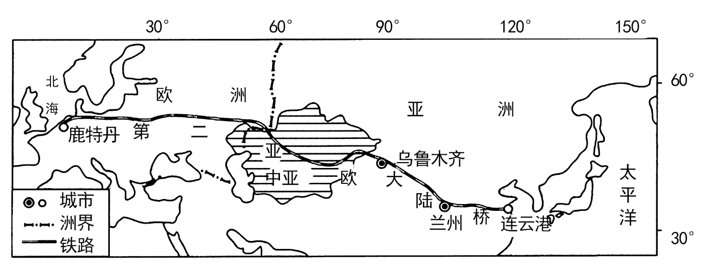
（1）中亚地区与新疆的自然环境特征相近，成因类似。两地均位于亚欧大陆内部，距海____；加之地形阻挡，湿润空气难以到达，降水____，因此，最突出的自然环境特征是干旱。
【要素互联，扬长避短】
材料二：区域特征是通过各地理要素相互影响、相互联系、相互制约而形成的。抓住影响区域的主导因素，分析主导因素与其他因素的关系，能更好地把握区域的地理特征。
（2）结合材料二的思路，补充完善中亚的地理特征关联图。
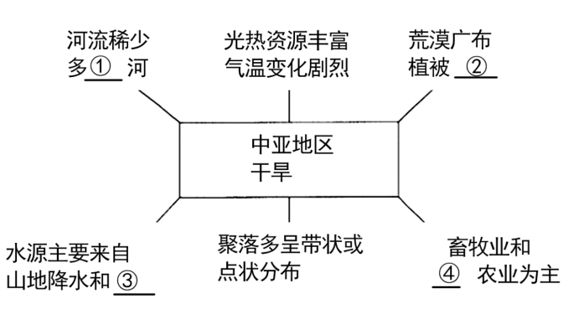
____、____、____、____
（3）中亚是世界著名棉花产区，棉花品质优良。简述中亚种植棉花优越的气候条件。
【纵贯古今，横贯东西】
材料三：中亚是古代“丝绸之路”的必经之地。现在，中亚通过中欧班列等交通网络成为中国与欧洲之间的过境通道、东西方经济的纽带，与世界各国贸易往来频繁。
（4）第二亚欧大陆桥，从连云港至乌鲁木齐段的铁路线名称是____。通过中欧班列，中亚各国可以从中国进口的商品有____（选两项，只填序号）。
①石油②汽车③家用电器
34. 鲜花是传递真情媒介，越来越受到人们喜爱。某中学学生对市场上的鲜花进行了调查，并进行成果汇报。结合图文材料，完成下列问题。
成果一：春城无处不飞花-天赐的鲜花种植宝地
调查发现：市场上鲜花多来自滇中地区（云南省中部）。2021年，这里产出了约162亿朵鲜花。滇中地区位于25°N附近，海拔1800米左右，多山间盆地和河谷平原，土壤肥沃，河湖众多。图1示意滇中地区位置，图2示意昆明气候资料。
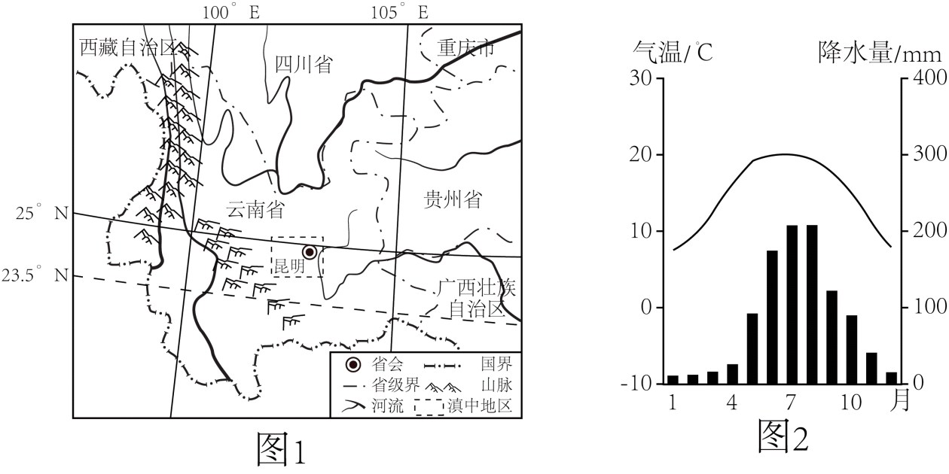
（1）据图文材料，云南省滇中地区地处____高原，种植鲜花优越的气候条件是气温适宜和____。
成果二：春色满园关不住-鲜花的“芳香之旅”
调查发现：近年来，云南省鲜花出口额稳居全国榜首，主要销往东亚、东南亚地区。鲜花易枯萎凋谢，物流和冷藏保鲜技术的发展是云南鲜花走向全国、走出国门必不可少的条件。

（2）云南鲜花走向全国多采用公路运输，走出国门则主要通过____运输，与公路运输相比，该运输方式的主要特点是____；____。
（3）交通运输条件的改善和____技术的发展，大大扩展了云南省的鲜花市场。
成果三：桃李逢春次第开-“亚洲花都”的进阶之路
调查发现：荷兰阿斯米尔鲜花销量世界第一，当地种植量不大，是一个集散中心。滇中地区斗南镇是亚洲第一大花市，有花卉种植基础，是一个高速成长型花市。表1示意斗南和阿斯米尔花市的对比项目。
表1
对比项目 | 斗南 | 阿斯米尔
发展历史（年） | 40 | 100
日均交易额（万元） | 1342 | 2600
年均增幅（%） | 20 | 1～2

（4）据表1，对比阿斯米尔，写出斗南花市的发展特点。
成果四：待到山花烂漫时-距离世界第一还有多远
调查发现：鲜花也有“版权”，即花卉的知识产权。如果没有知识产权，不能用于商业种植。荷兰拥有约5.6万种玫瑰、康乃馨的花卉知识产权，大部分鲜花销往全球各地；云南省约有485种知识产权，仅有10%的鲜花销往国外。

（5）据成果四，请你为云南花卉产业未来的发展提出合理化建议。
35. 黄河流域生态保护和高质量发展是国家重大战略。多年来，黄河流域坚持生态优先，绿色发展，生态环境持续向好。结合图文材料，完成下列问题。
【源头活水，成就大河奔流】
材料一：图1示意玛曲县的牧场和固沙的草方格，图2示意黄河流域水系。
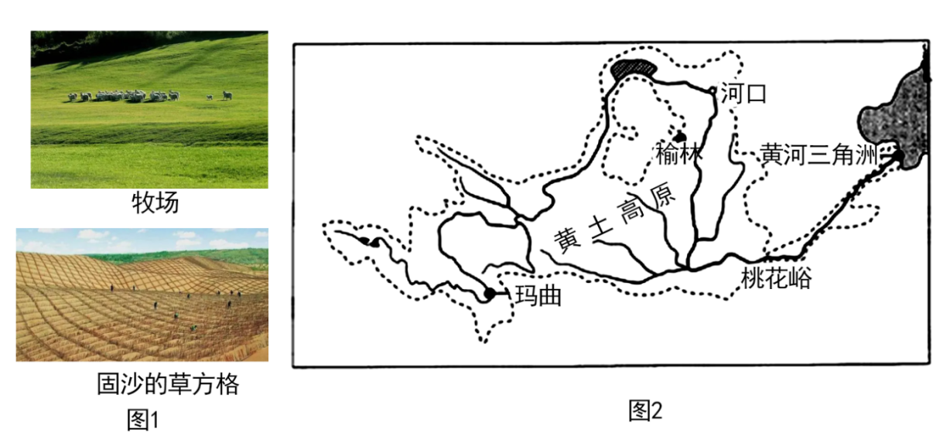
材料二：地处青藏高原东部的甘肃省玛曲县，曾经草原沙化、湖泊湿地水量减少，生态环境脆弱。现在的玛曲县草原、沼泽广布，有“黄河蓄水池”之称，以不足黄河5%的流域面积，贡献了20%的水资源量。
（1）青海省____地区是众多大江大河的发源地，素有“中华水塔”之称，黄河正是以这里为起点，万涓成水。
（2）据材料一和材料二，说明玛曲县生态保护的有效措施。（至少两条）
【中游治沙，实现沙退水清】
材料三：陕西榆林由“沙漠之城”转变为“绿色之城”，成为首个沙区森林城市。图3示意陕西榆林地区气候资料，图4示意陕西榆林地区2010年、2021年土地利用类型结构。
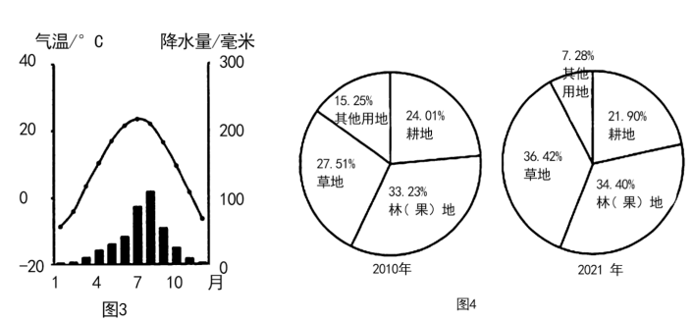
（3）据图4，简述榆林地区.2010-2021年，土地利用类型的变化并总结生态好转的成功经验。
（4）据图2、图3和图4，分析榆林地区生态治理后，黄河榆林段水文特征的变化。
【大河之洲，描绘生态画卷】
材料四：2021年山东省在黄河口创建陆海统筹型国家公园。通过水库“调水调沙”进行生态补水，关停油井，腾出空间，黄河三角洲变为生物天堂。在此繁殖、越冬或迁徙的鸟类，从187种增加到386种600多万只；碱蓬、芦苇等植物迅速生长；沿海滩涂文蛤、梭子蟹等水产丰富，渔民们收入可观。
（5）据材料四，分析山东省在黄河口建设陆海统筹型国家公园的生态和经济效益，补充完善以下框图内容。


